GIẢI BÀI TẬP TOÁN LỚP 3

ĐỀ-CA-MÉT. HÉC-TÔ-MÉT

Bài 1 (trang 44 SGK Toán 3): Số
Đề bài | Hướng dẫn giải
1hm = …m  1 m = …dm  1 dam = …m  1 m = …cm  1hm = …dam  1cm = …mm  1km = …m  1m = ….mm | 1hm = 100m  1 m = 10dm  1 dam = 10m  1 m = 100cm  1hm = 10dam  1cm = 10mm  1km = 1000m  1m = 1000mm
Bài 2 (trang 44 SGK Toán 3):
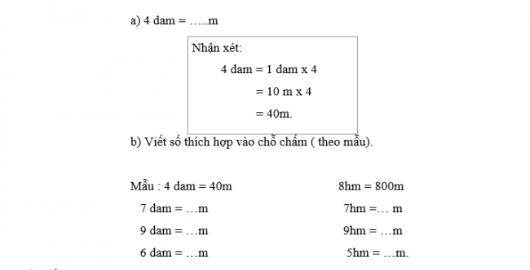
b) 7 dam = 70 m | 7hm = 700m
9 dam = 90m | 9hm = 900m
6 dam = 60m | 5hm = 500m
Bài 3 (trang 44 SGK Toán 3):
Tính theo mẫu:
Đề bài | Hướng dẫn giải
25dam + 50dam =  8dam + 12dam =  36dam + 18dam =  24dam – 10dam = 14dam  45dam – 16dam =  67 dam – 25dam =  72dam – 48dam = | 25dam + 50dam = 75dam  8dam + 12dam = 20dam  36dam + 18dam = 54dam  45dam – 16dam = 29dam  67 dam – 25dam = 42dam  72dam – 48dam = 24dam.

